Опросный лист на изготовление стального трубного сварного котла

Заказчик:____________________________________________________________________________
Адрес:_______________________________________________________________________________
Контактное лицо:_____________________________________________________________________
Телефон:_____________________________________________________________________________
Способ доставки (нужное подчеркнуть):
самовывоз (Борисоглебск, Матросовская 111)
доставка по адресу:____________________________________________________________________

Параметры
- Количество секций с каждой стороны ____________.
- Диаметр трубы в секциях котла ____________.
- Диаметр трубы в коллекторе ____________.
- Труба: шовная бесшовная (нужное подчеркнуть)
- Тип соединения труб: 1 2 (нужное подчеркнуть)
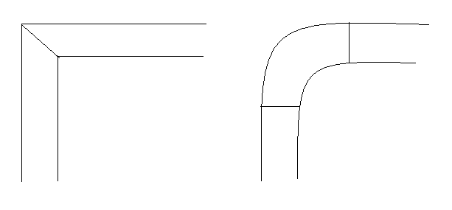
1 2
- Длина котла ______________ м.
- Ширина котла ______________ м.
- Высота котла ______________ м.
- Высота котла по центрам фланцев ______________ м.
- Ширина секции по центрам фланцев ______________ м.
- Мощность котла ______________ МВт.
- Поверхность нагрева ______________ м².

Теплоноситель-вода;
Расчетное давление воды-до 6,0 кг/см²;
Материал котла - труба стальная ГОСТ 8732-78, ГОСТ 10705-80.

